実験のタイトル

サブタイトル
○○○○○○学校 □□□□□□□□

実験の手順
- 漢字を使っても良いですが、小学校低学年の子どもたちにも分かるように、ルビを振って頂けると嬉しく思います。レイアウトなど、ご自由に変更されても構いません。
- A４一枚におさめてください。
制作はワード、一太郎、パワーポイントなど形式は問いません。
ただし、今年度よりPDF形式で保存をしたファイルを提出してください。

＜ご注意ください_パワーポイントで制作される方へ＞
パワーポイントのドキュメントサイズ（スライドサイズ）をA4と指定しても、印刷する際にはA4サイズになりません。データ作成する際は、まずはじめに以下の手順でスライドサイズを指定してください。
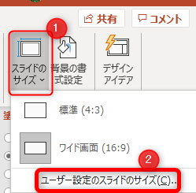
- スライドのサイズ→ユーザー指定のスライドのサイズをクリック

- スライドのサイズ指定→「ユーザー設定」を選ぶ
- 幅と高さを手入力する
A4の場合＝幅21cm 高さ29.7cm
- この設定をしてからデータを作成する
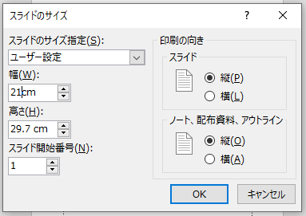
1

2

